**Отчет**

**о проведении декады математики, физики и информатики.**

В этом учебном году с 3.02.2025 по 14.02.2025 года в нашей школе проходила предметная декада математики, физики и информатики под девизом «Наука без скуки!».

**Цель проведения декады:**

- повышение интереса учащихся к математике, физике, информатике;

- повышение уровня физико-математического и информационного развития обучающихся, расширение их кругозора;

- развитие у учащихся познавательной активности в области точных наук.  
Достижение цели реализовались посредством решения следующих задач:

- вовлечение учащихся в самостоятельную творческую деятельность при выполнении заданий;

- выявление учеников, обладающих творческими способностями и стремящихся к углубленному изучению точных наук;

- создание праздничной творческой атмосферы;

- развитие коммуникативных умений учащихся.

Декада проводилась согласно составленному плану. Все запланированные мероприятия были успешно проведены.

В мероприятиях были задействованы обучающиеся всех классов, конкурсы и внеклассные мероприятия проведены на хорошем уровне, обеспечено информационное

сопровождение проведения декады.

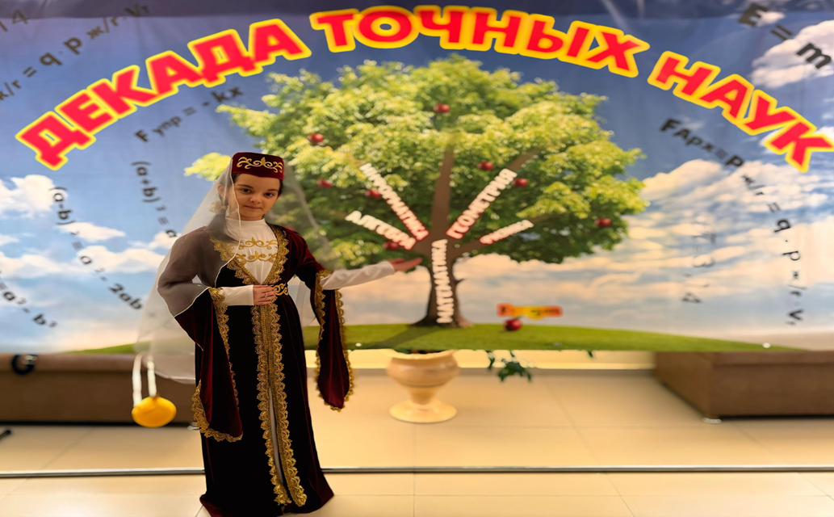

**Декада проводилась согласно составленному плану.**

|  |  |  |  |  |  |
| --- | --- | --- | --- | --- | --- |
| **№** | **Ф.И.О. учителей** | **Предмет** | **Тип мероприятия** | **Тема** | **Дата;**  **Класс** |
| **1** | **Евлоева Х. М.** | **Математика** | **Открытый урок** | **«Решение уравнений»** | **6.02.2025г.**  **6 класс;** |
| **2** | **Султыгова М. М.** | **Алгебра** | **Открытый урок** | **«Линейная функция и ее график»** | **7.02.2025г.**  **8 класс;** |
| **3** | **Эсмурзиева Ф. М.** | **Алгебра** | **Открытый урок** | **«Преобразование выражении, содержащих логарифмы»** | **10.02.2025г.**  **10 класс;** |
| **4** | **Баркинхоева А. И.** | **Алгебра** | **Открытый урок** | **«Умножение одночлена на многочлен»** | **3.02.2025г.**  **7 класс;** |
| **5** | **Ганижева А. А.** | **Математика** | **Открытый урок** | **«Приведение дробей к общему знаменателю»** | **10.02.2025г.**  **5 класс;** |
| **6** | **Шанхоева М. Х.** | **Информатика** | **Открытый урок** | **«Поиск информации в сети Интернет»** | **10.02.2025г.**  **7 класс;** |
| **7** | **Батырова Х. М.** | **Физика** | **Открытый урок** | **«Опыты Резерфорда»** | **4.02.2025г.**  **9 класс;** |
| **8** | **Шанхоева М. Х.** | **Математика, Информатика, Физика** | **Интеллектуальная игра «Эрудиты»** | **«Эрудиты»** | **2.02.2025г.**  **8-ые классы** |

Декада математики проводится с **целью** развития познавательного интереса, индивидуальных, творческих и интеллектуальных способностей учащихся, также развития устойчивого интереса учащихся к предмету математики, воспитание понимания, что данный предмет является инструментом познания окружающего мира, научить применять полученные знания в решении повседневных жизненных задач.

Ожидаемые результаты - укрепление каждым учеником веры в свои силы, уверенности в своих способностях и возможностях; развитие коммуникативных качеств личности: взаимного уважения, толерантности, доброжелательности, доверия, умение сотрудничать и в то же время инициативности, навыков делового общения; развитие осознанных мотивов учения, побуждающих учащихся к активной познавательной деятельности были достигнуты.

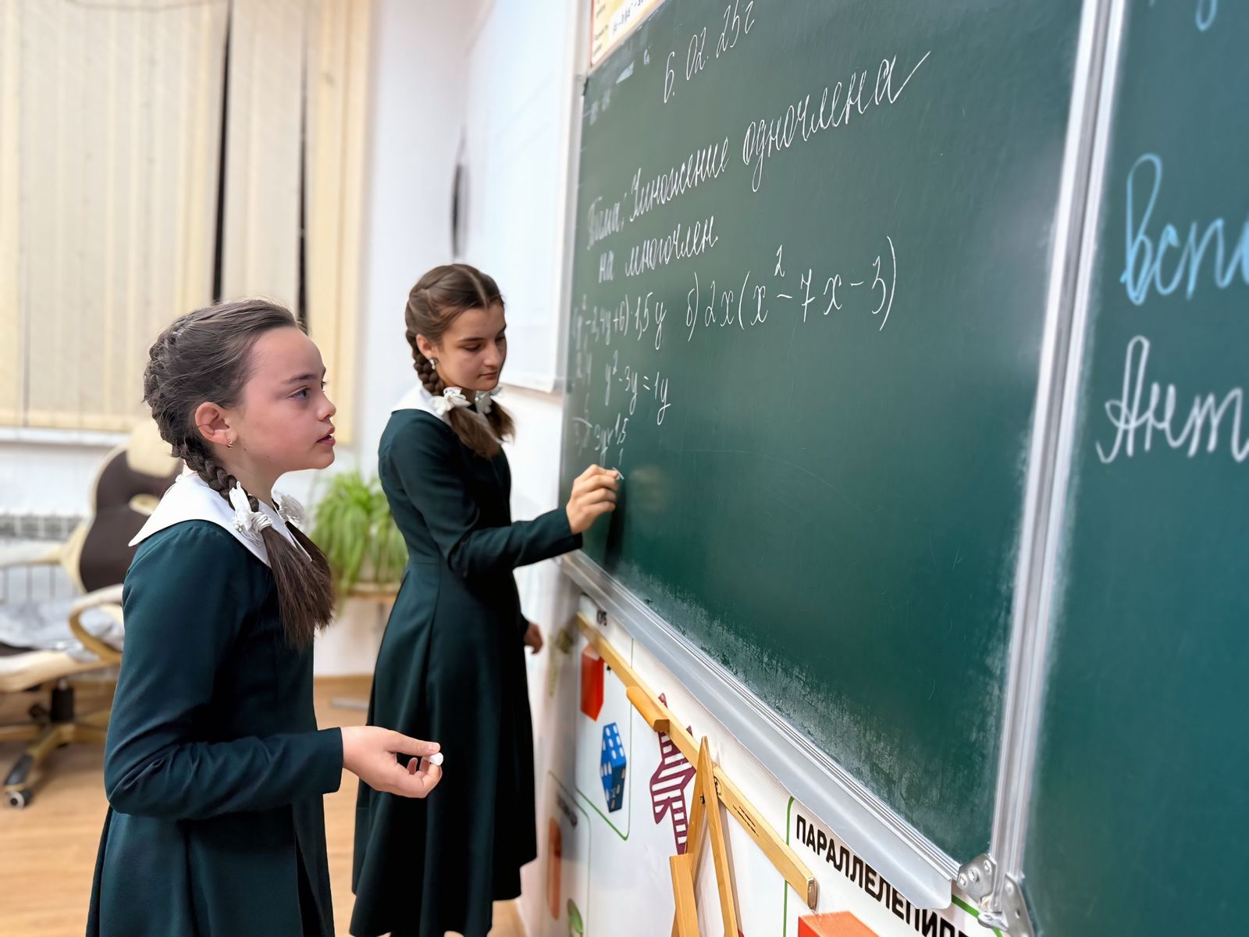

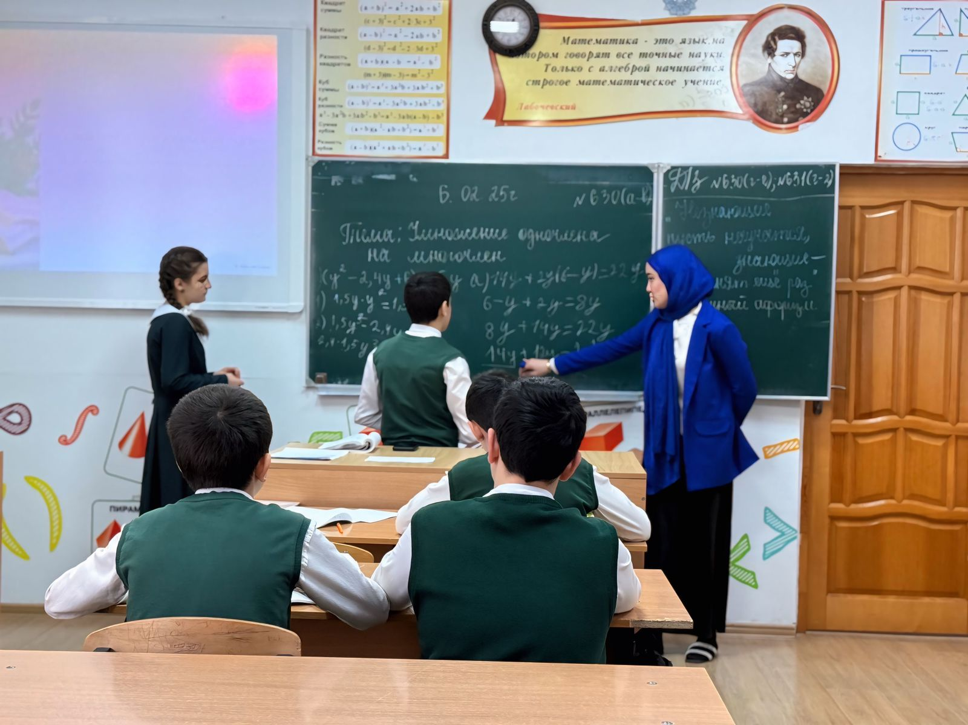

**3 февраля в 7 «А» классе провела открытый урок Баркинхоева А. И. по теме:**

**«Умножение одночлена на многочлен»**

Цели урока: организовать работу класса по обобщению распределительного свойства;

Применение распределительного свойства к умножению одночлена на многочлен;

Геометрический смысл одночлена на многочлен;

Применение алгоритма на практике;

Формирование приемов логического мышления, умение анализировать;

Все учащиеся работали очень активно и с удовольствием, каждый стремился показать свои знания. Были соблюдены все условия ФГОС. Использованы интерактивная доска, аудио и видеоматериалы, наглядность по теме. Цели, поставленные в начале урока, были достигнуты.

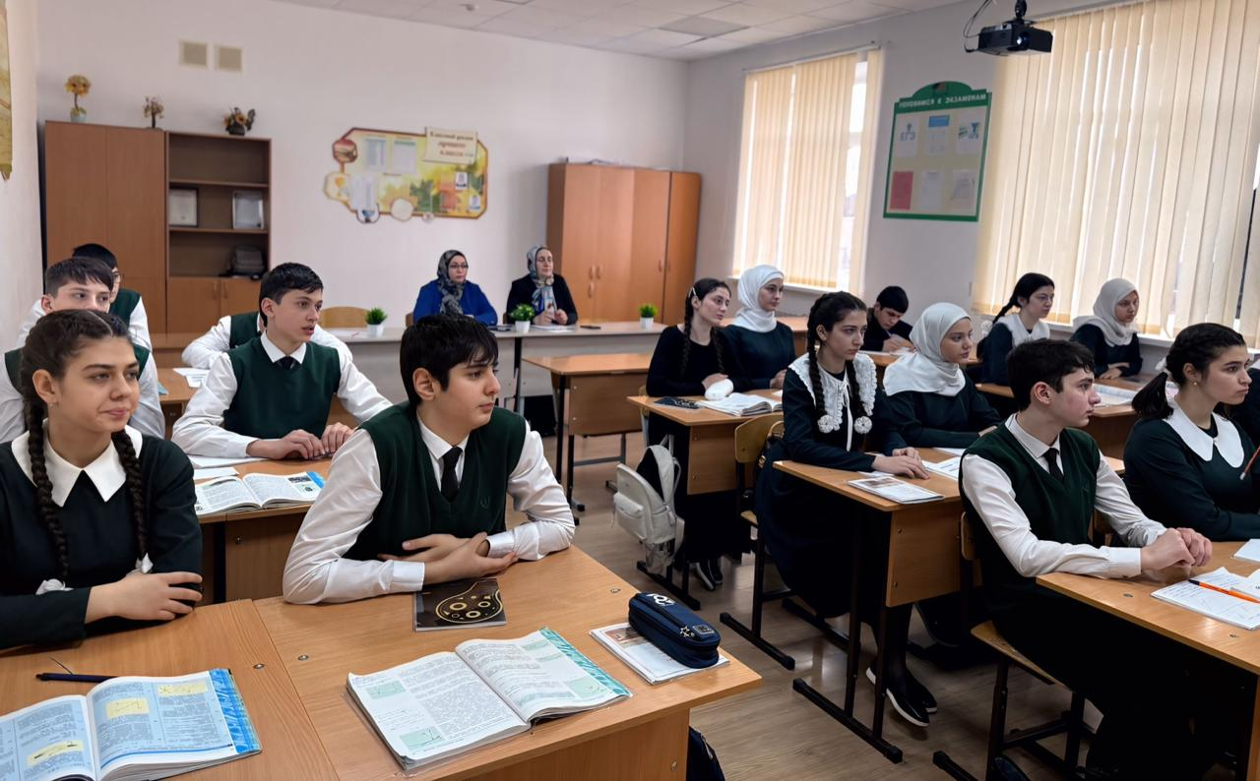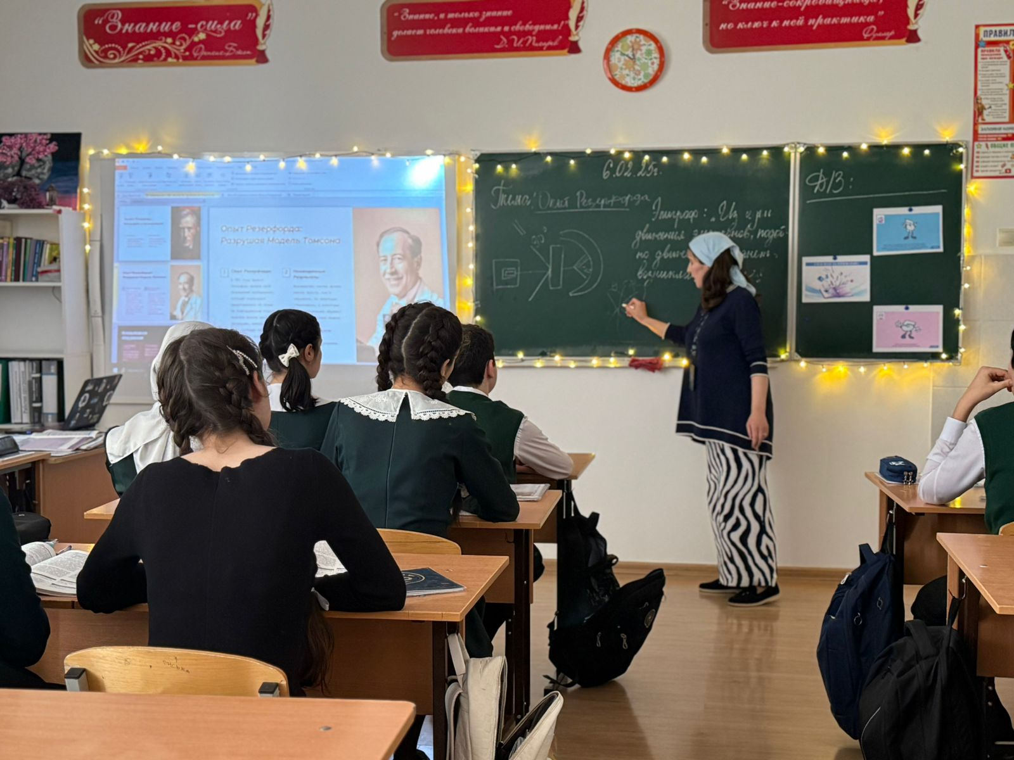**4 февраля в 9 «Б» классе провела открытый урок Батырова Х. М. по физике «Опыт Резерфорда».**

Целью урока являлось формирование коммуникативных навыков и умений учащихся в рамках обозначенной темы. Были решены многие задачи: воспитательные, образовательные и развивающие. Учитель и ученики работали в тесном контакте. В качестве оборудования были использованы интерактивная доска, видео и аудиоматериалы, наглядные и раздаточные материалы. Соблюдены все требования ФГОС. К концу урока учителю вместе с учащимися удалось достичь поставленной цели.

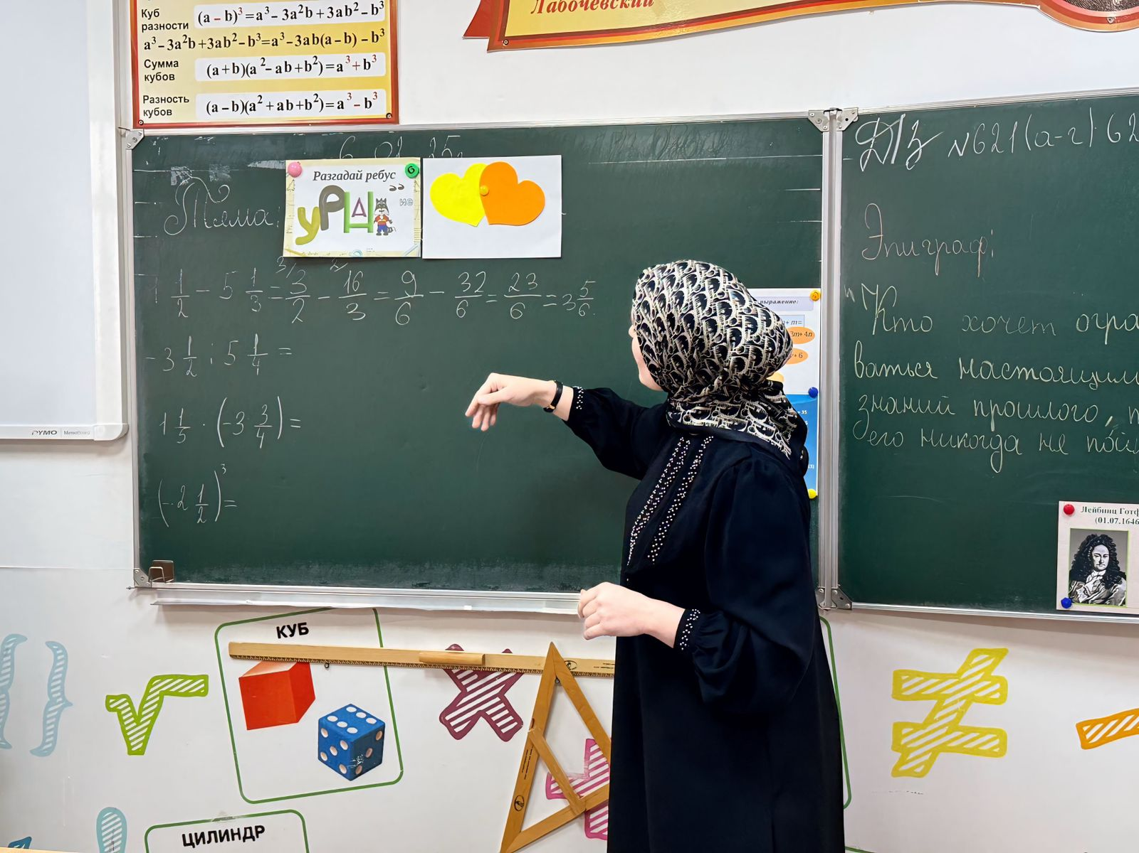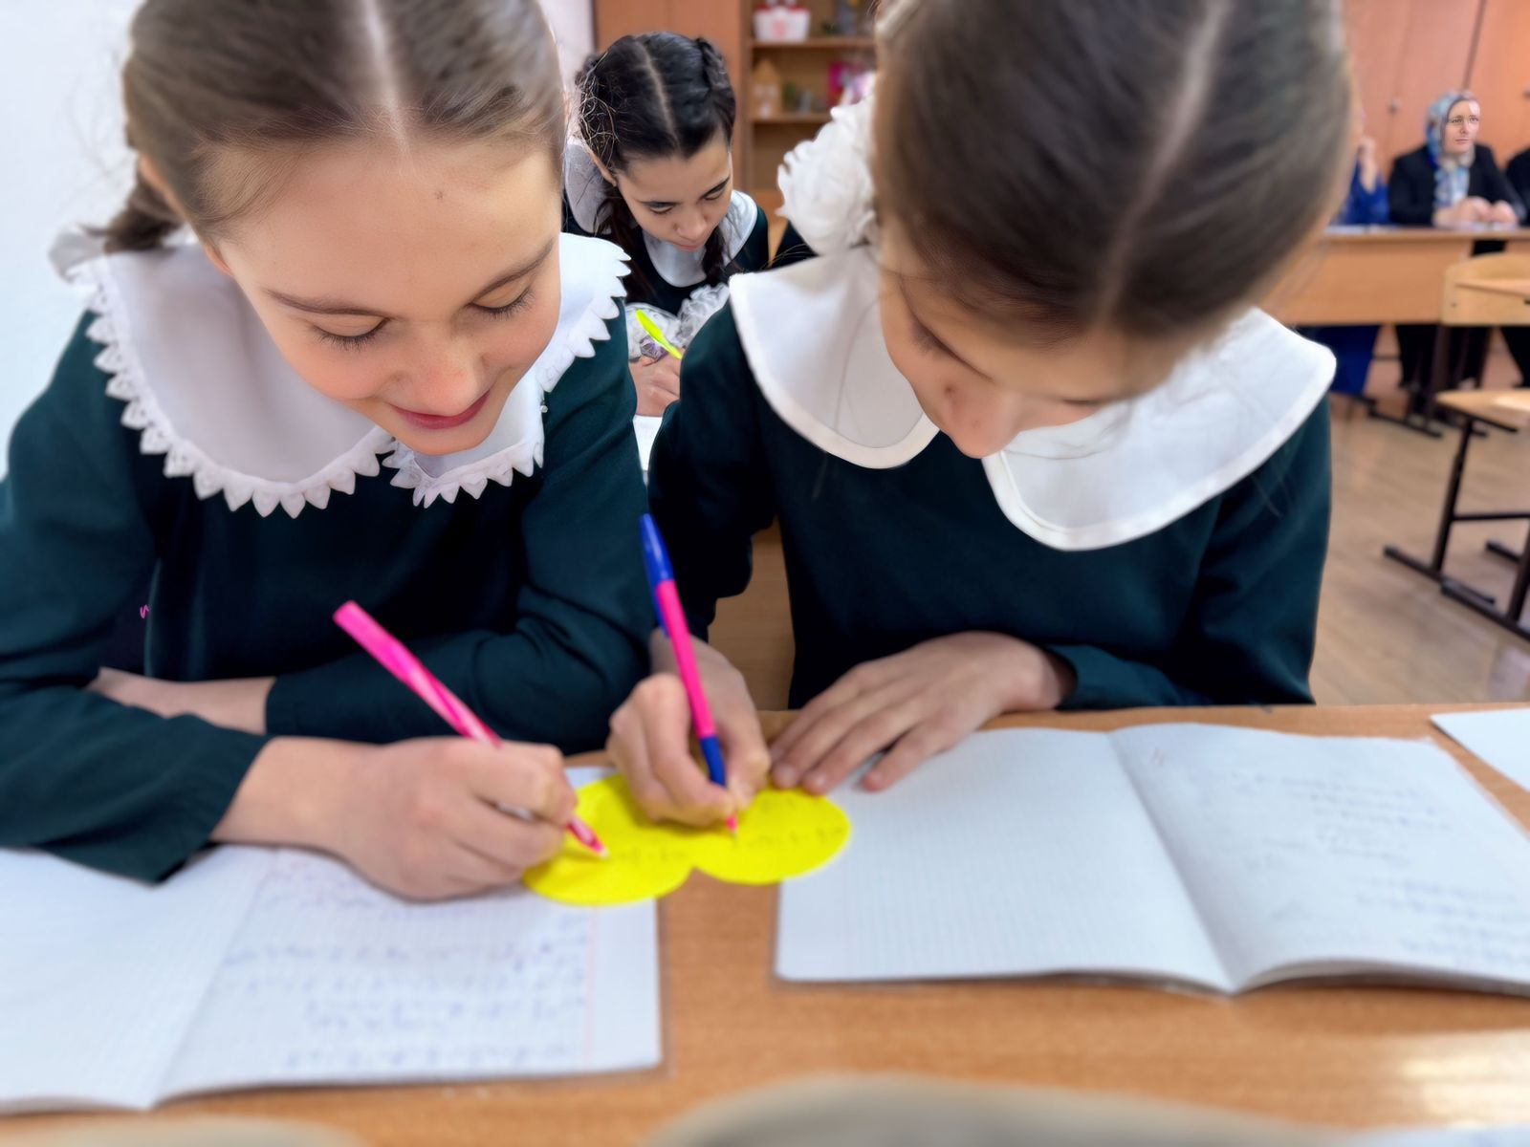

**Открытый урок по математике («Решение уравнений») 6 февраля провела: Евлоева Х. М.**

С учётом цели, содержания и методов обучения была избрана технология КСО и уровневой дифференциации, в частности, парная форма организация познавательной деятельности. Эта форма позволяет создать ситуацию развития, саморазвития взаимообучения учащихся. В ходе работы в динамических парах более активно формируется система нравственных отношений, развиваются ответственность и взаимопомощь. Цели урока достигнуты полностью. Ученикам удалось выявить определённые моменты, затруднявшие понимание, правильно самостоятельно отреагировать на них, наметить пути устранения недочётов. А также побывать в роли обучающего и обучающегося вполне успешно.

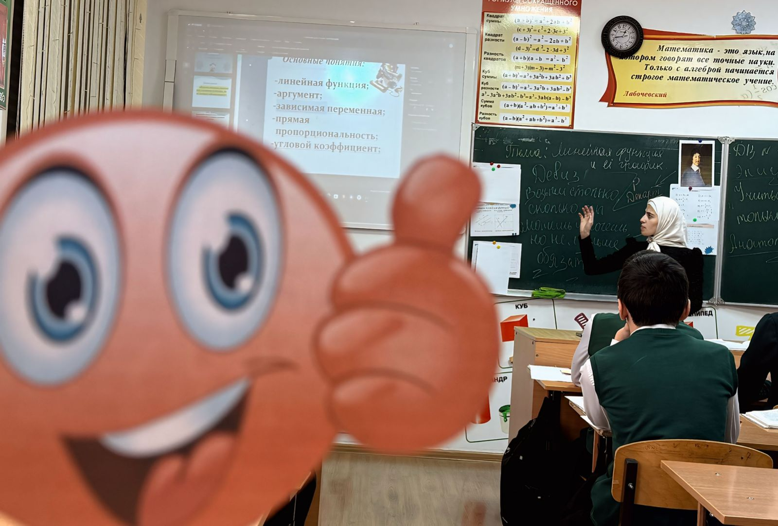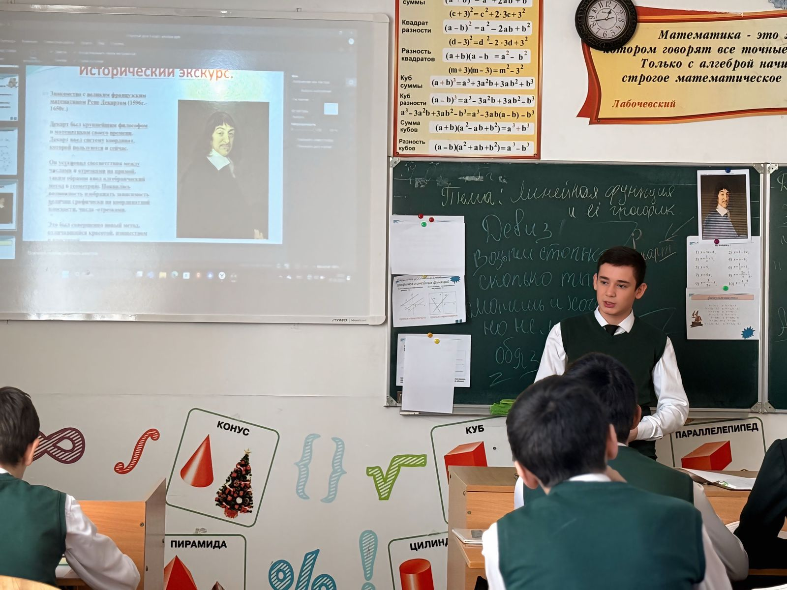

**7 февраля в 8 «Г» классе Султыгова М. М. провела открытый урок по алгебре «Линейная функция и ее график».**

Цели урока:

* систематизировать, расширить и углубить знания, умения и навыки учащихся, связанные с понятиями линейной функции и ее графика; взаимного расположения графиков линейной функции на координатной плоскости;
* умение выполнять построения графиков по формуле;
* развитие познавательного интереса к алгебре;
* воспитание дружеских отношений в коллективе, положительной мотивации к изучению предмета, аккуратности, добросовестности и чувство ответственности.

Султыгова М. М. провелаочень занимательный урокв 8 «Г» классе по теме «Линейная функция и ее график». Замечательно доводит объяснение новой темы до каждого ученика. На уроке использованы современные технологии: интерактивная доска, аудио и видео материалы, наглядность по теме. Соблюдены все требования ФГОС. Проведена физкультминутка. Проведена работа со слабоуспевающими учениками. В конце урока были достигнуты все цели и решены все задачи, поставленные в начале урока.

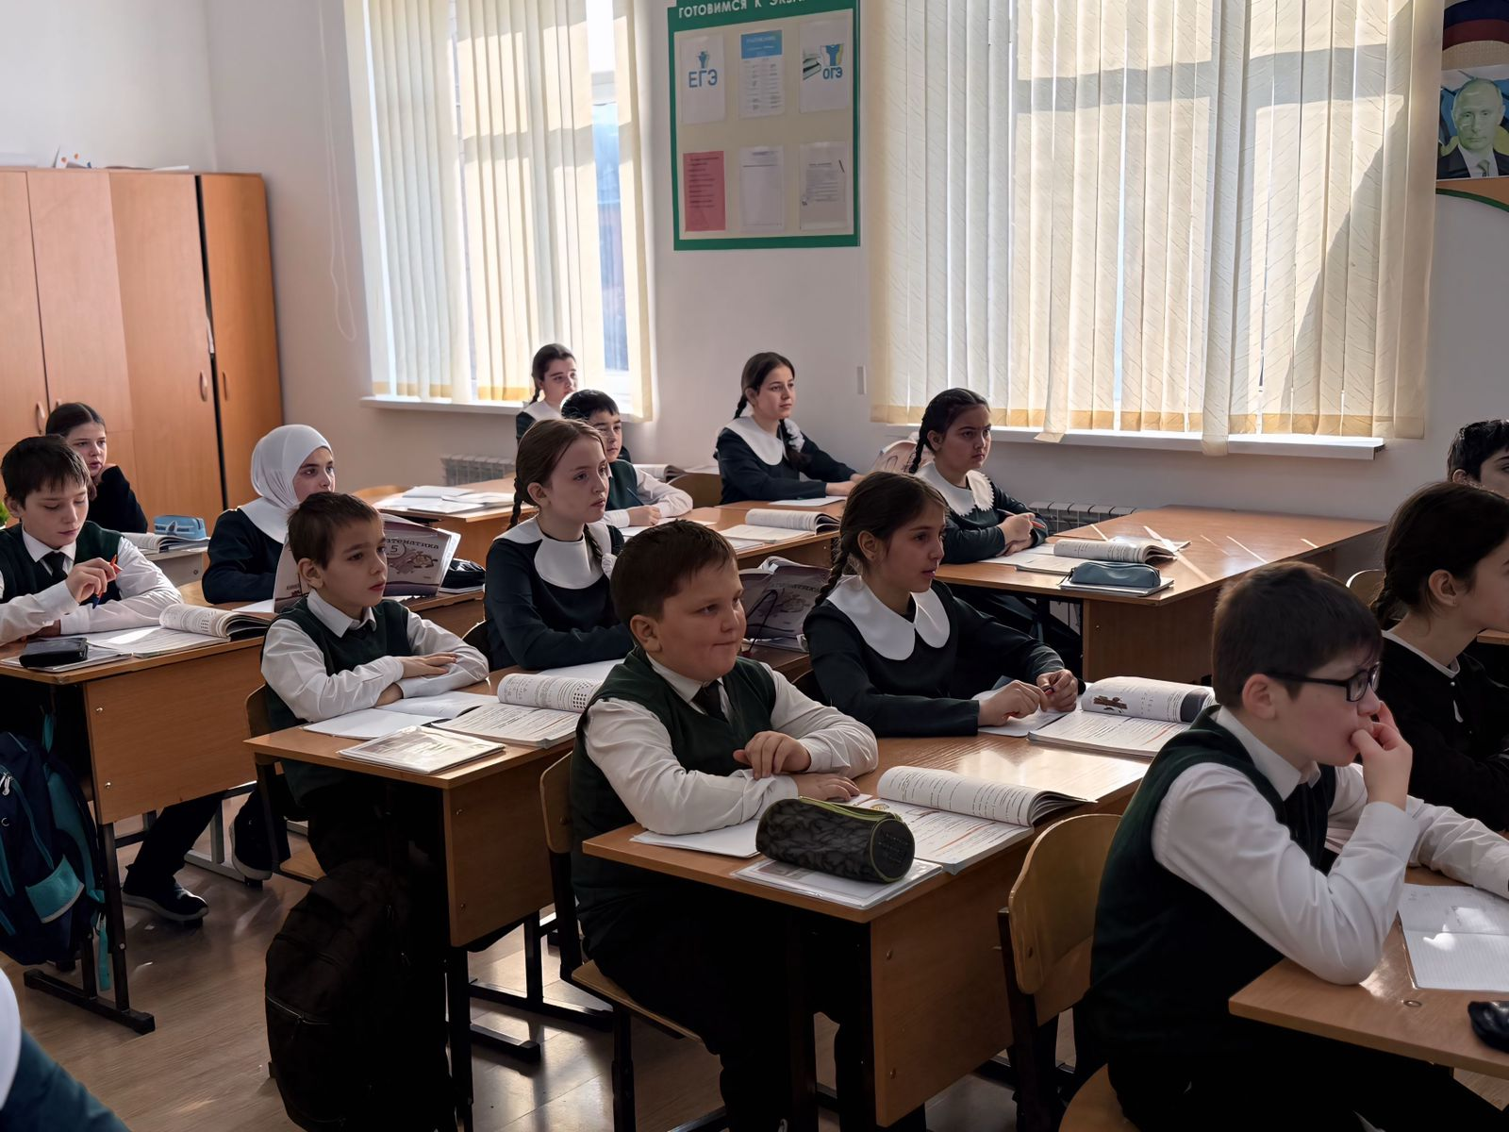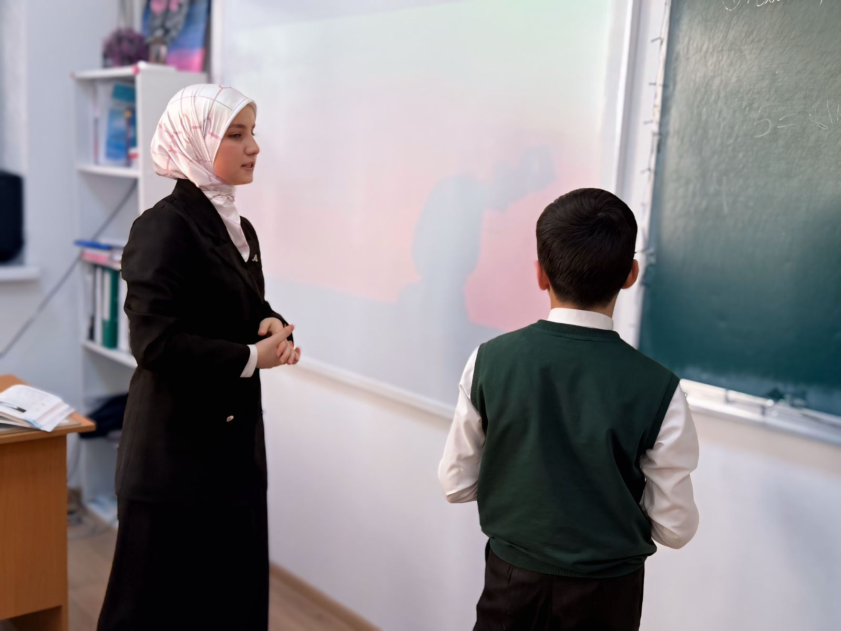

**Ганижева А. А. провела открытый урок 10 февраля в 5 «А» классе по математике: «Приведение дробей к общему знаменателю».**

На уроке использовались современные технологии: компьютер, интерактивная доска. Были соблюдены все требования ФГОС. Следует учесть то, что Амина Алихановна молодой специалист и проводила открытое мероприятие впервые. Но несмотря на это, учитель владеет замечательно своим предметом, присутствует педагогический такт, умеет вовлечь детей к работе.

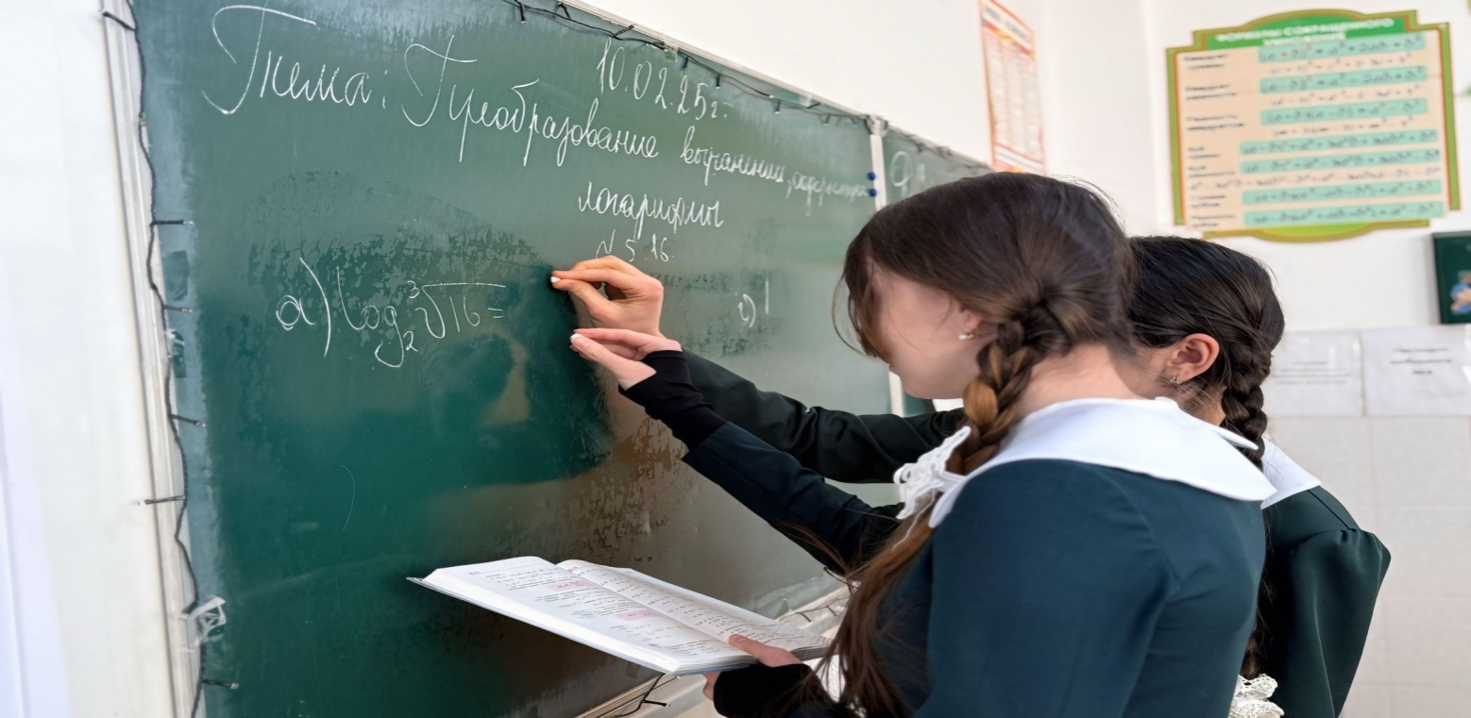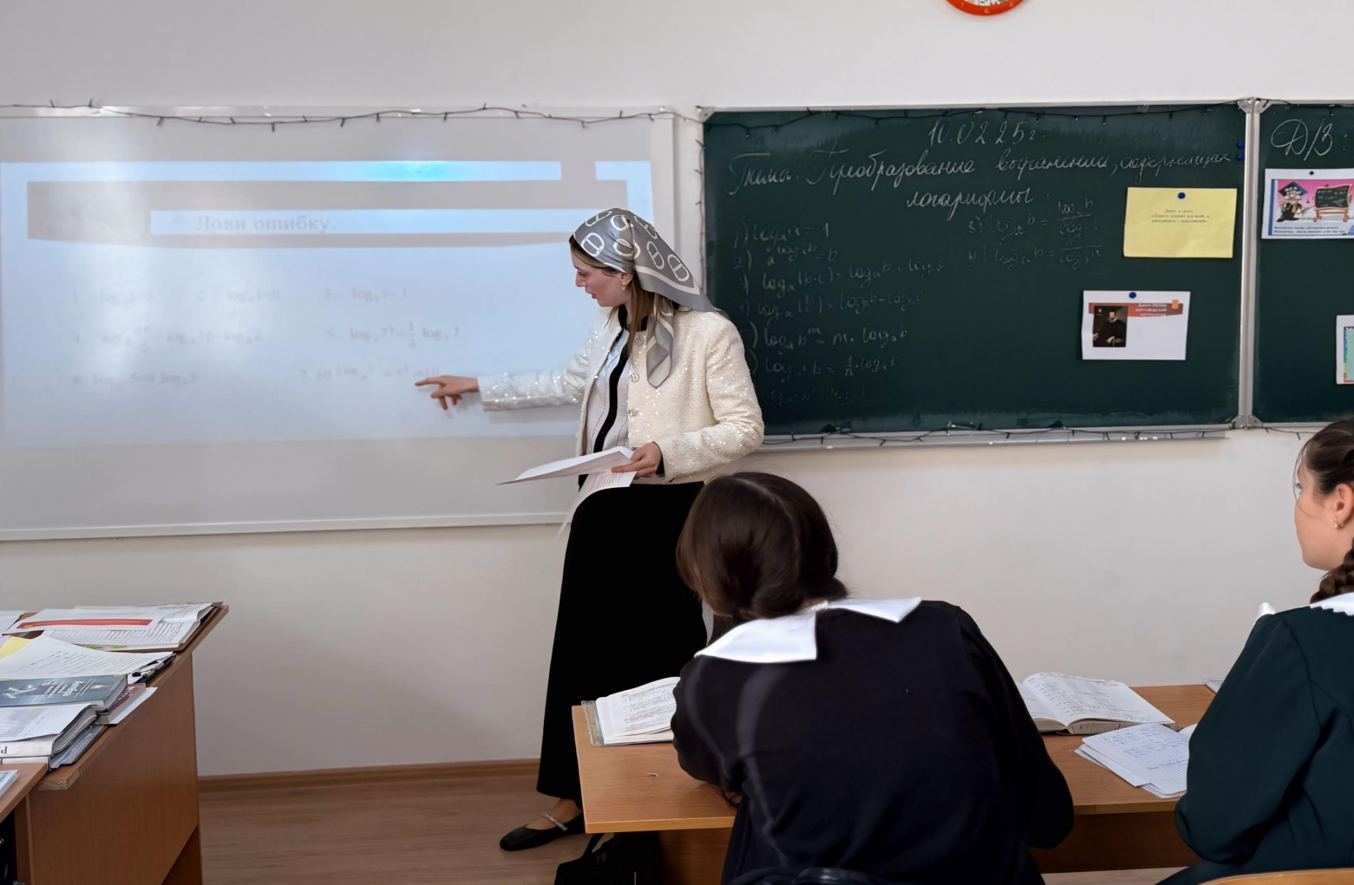**Эсмурзиева Ф. М. провела открытый урок по алгебре в 10 «А» классе по теме:**

**«Преобразование выражении, содержащих логарифмы».**

Цели урока: Повторить определения логарифма; Повторить основные свойства логарифмов; Усилить практическую накправленность данной темы для качественной подготовки к ЕГЭ;

Эсмурзиевой Ф. М. был проведен очень продуктивный урок по подготовке к ЕГЭ. Обучающиеся очень оживленно отвечали на вопросы, показали интерес к теме. Обучающиеся с интересом выполняли задания, на уроке соблюдались требования ФГОС.

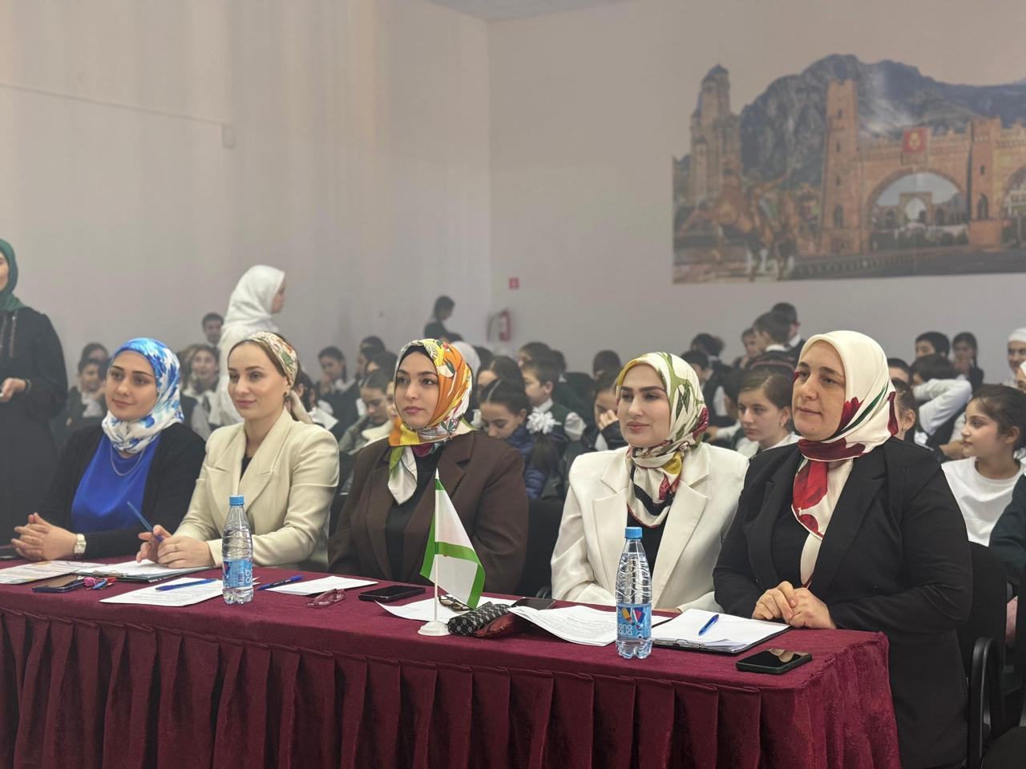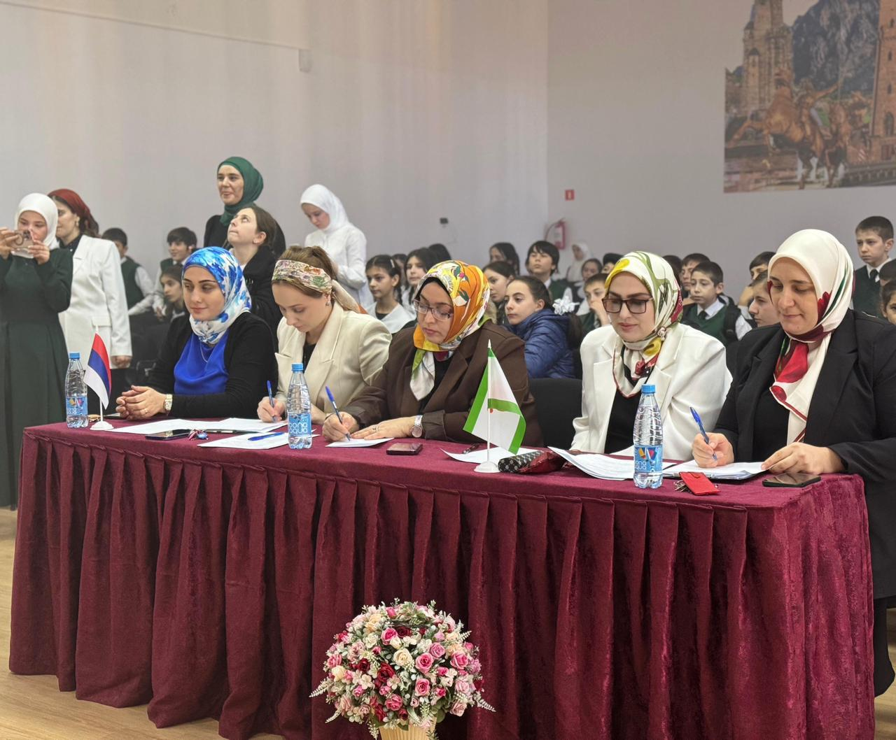

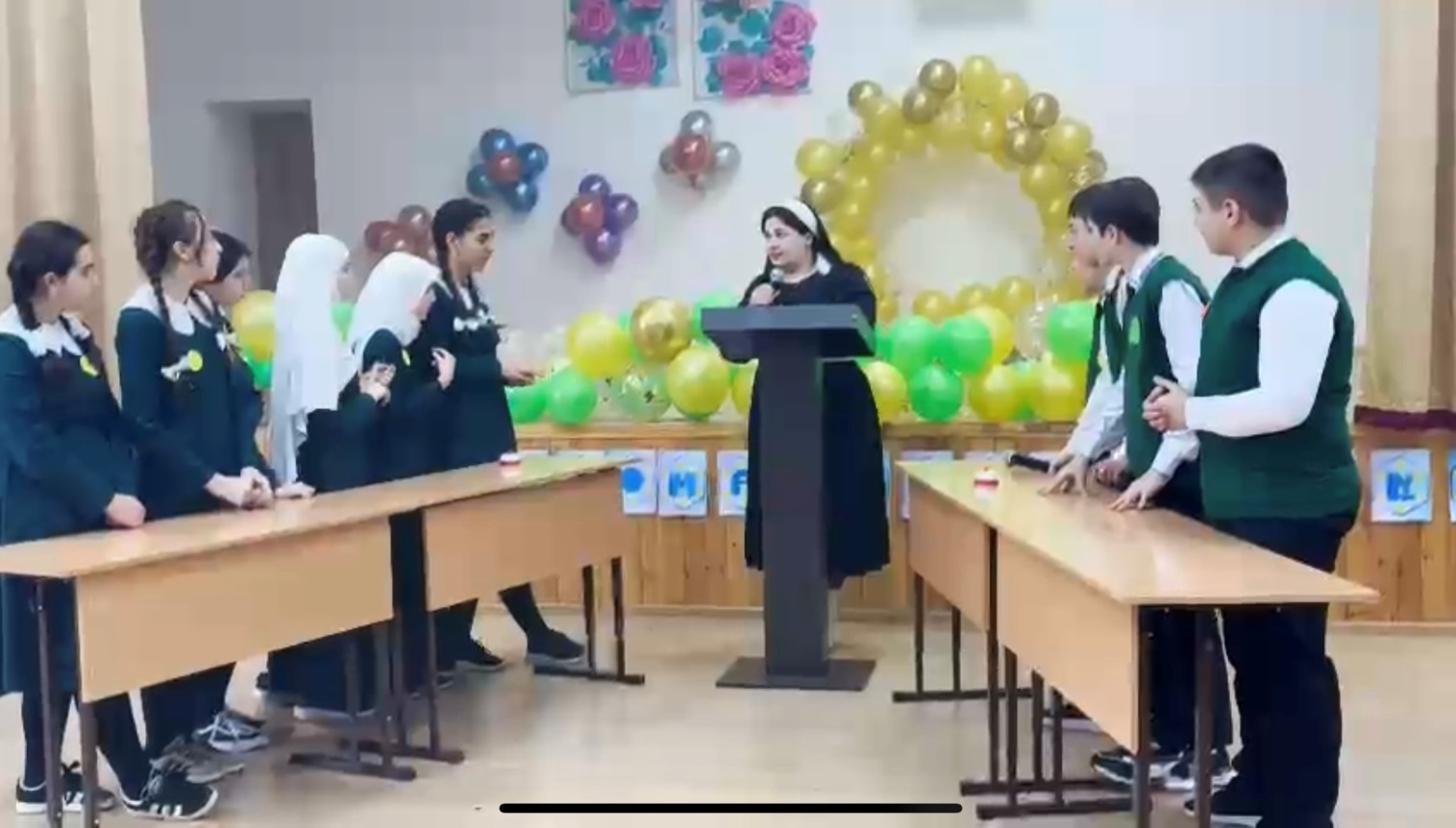

**Интеллектуальная игра «Эрудиты»**

2 февраля была проведена интеллектуальная игра «Эрудиты» между 8-ми классами, мальчики против девочек. Учащиеся активно старались показать свои знания. На мероприятии присутствовала групповая работа, индивидуальная работа. Ребята состязались в 3 этапах, в 3 разных интересных заданиях. В итоге победила команда мальчиков. Учащиеся активно и с удовольствием выполняли предложенные задания. Очень хорошо подготовились к каждому конкурсу. Следует отметить также капитанов каждой команды, которые до последнего бились за победу. На протяжении всего мероприятия учащиеся развивали умения работать в команде. Дух соперничества сделал мероприятие более ярким и насыщенным. Были приглашены заместители директора и директор в лице председателя комиссии. Цели, поставленные в начале мероприятия, были достигнуты.

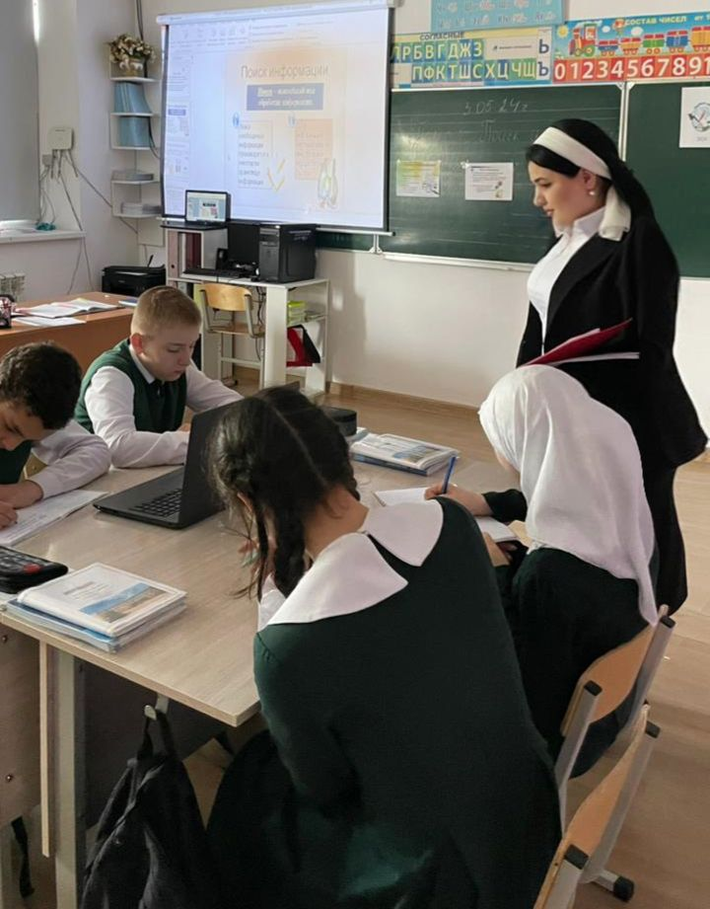

**10 февраля в 8 «Б» классе Шанхоевой М. Х. был проведен открытый урок по информатике: «Поиск информации в сети Интернет».**

**Цели урока:**

 изучить структуру глобальной сети Интернет и освоить основные методы   поиска в сети;

воспитание аккуратности, точности, самостоятельности, привитие  навыки групповой работы, сотрудничества;

соблюдение санитарных норм при работе с компьютером, соблюдение правил техники безопасности, оптимальное сочетание форм и методов, применяемых на уроке;

Урок прошёл в спокойной рабочей обстановке, учащиеся отвечали на вопросы учителя, работали с учебником, использовали раздаточный материал при решении упражнений. Задаваемые мною вопросы помогали учащимся усвоить научные понятия. Каждый вопрос был направлен на закрепление или размышление. Более сильные ученики работали у доски, заполняли таблицу, а остальные вели комментированное дополнение, подсказывали с мест.

Учащиеся были достаточно активны на уроке, успешно справились с заданием.

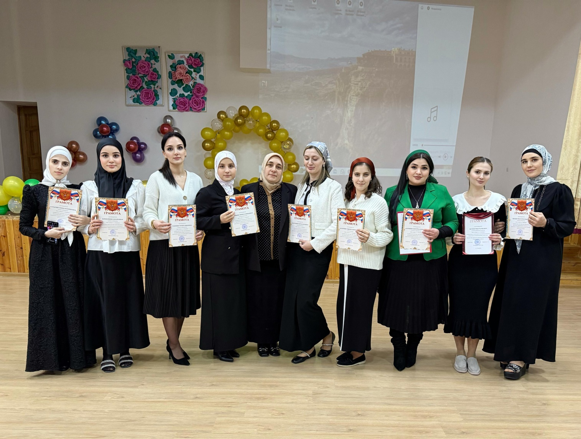

**Награждение учителей**

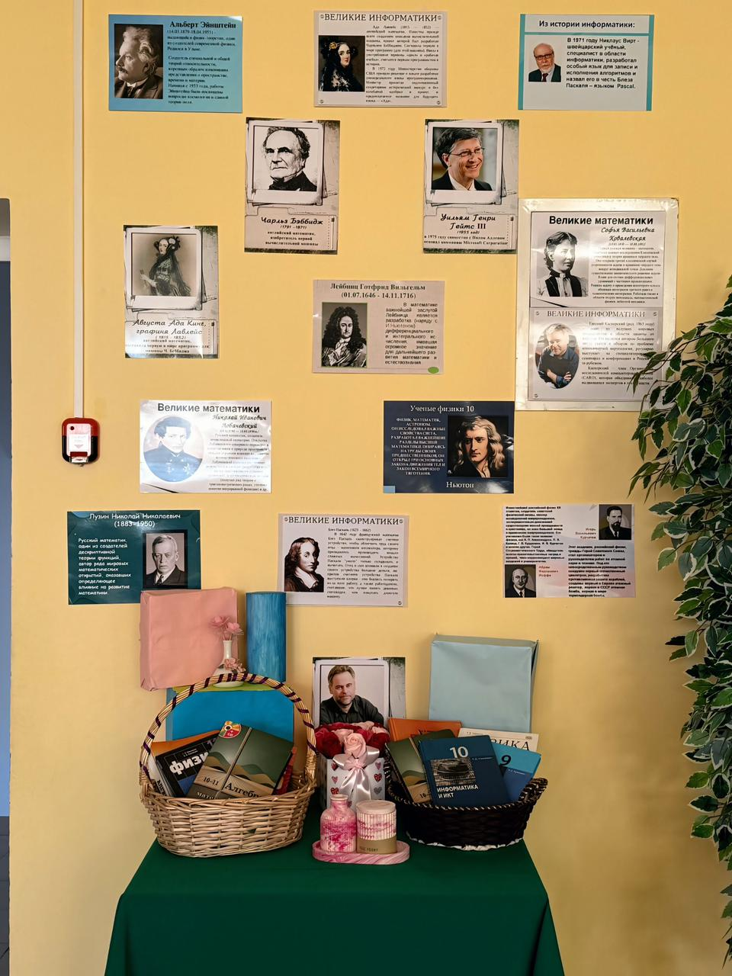**Оформление фойе школы**

Для активизации развития интереса к математике, физике и информатике, а так же творческих способностей учащихся учителями были использованы мультимедийные презентации.

Все мероприятия прошли согласно плану проведения декады. Продемонстрировали учащимся необходимость знаний по предметам физико-математического цикла, помогли учащимся проявить и развить свои творческие и познавательные способности, расширить эрудицию и общеобразовательный кругозор.

|  |
| --- |
| В мероприятиях декады были задействованы обучающиеся всех параллелей, конкурсы и внеклассные мероприятия учителями – предметниками организованы на достаточно высоком уровне, обеспечено информационное сопровождение проведения декады. Победители и активные участники награждены грамотами.  План декады точных наук был выполнен, открытые уроки и внеклассные мероприятия прошли на хорошем уровне. Об этом свидетельствуют положительные отзывы коллег и приятные впечатления детей.  **Замдиректора по УВР: Точиева Т.М.** |